Přístroj pro odčerpávání paliva z nádrží Fuel Extractor HU46005

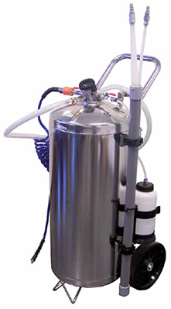

Návod k použití

2021-05-05

ÚVOD
Pneumatický přístroj pro odčerpávání benzinu nebo nafty z nádrží vozidel se používá pro bezpečné a ekologické odstranění paliva z nádrží v případech, kdy dojde k záměně paliva při jeho čerpání, jestliže je potřeba vymontovat ponorné palivové čerpadlo, vyměnit nebo vyzkoušet ukazatel stavu paliva v nádrži, vypláchnout nádrž nebo při karosářské práci apod. Přístroj má zásobník z nerezové oceli o objemu 45 litrů, opatřený dvěma kolečky, 2 antistatické ukostřovací kabely, přepadové vedení a 3 snímače paliva. Je napájený stlačeným vzduchem, takže je na minimum omezeno riziko jiskření. Díky Venturiho systému je palivo nasáváno čistě a totéž platí o jeho vytlačování. Vyprazdňování zásobníku se provádí buď přes nalévací hrdlo zásobníku nebo přes palivové hadice.

Příslušenství (není součástí dodávky):
HU46010 / MI5600 - adaptér k přístroji HU46005 umožňující absolutně bezpečné odčerpávání paliva tím, že se čerpadlo přístroje HU46005 připojí přímo před vstřikovací čerpadlo (na téměř každé vedení nebo každý filtr).

A. Odsávání nádrže  - Vezměte odsávací hadici (+ příslušnou sondu) a připojte k přístroji pod manometrem s označením (SUCTION). |  | 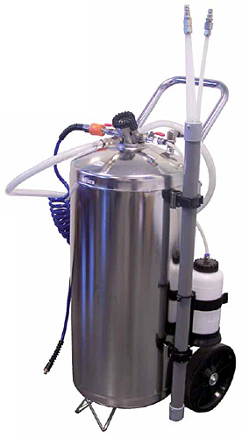
- Připojte propojovací kabel k zařízení. Ujistěte se, že jeden z vodičů je připojený k vozidlu a druhý k uzemnění.
- Otevřete přepadový ventil označený č. 3.

- Připojte zdroj stlačeného vzduchu a otevřete ventil označený č. 4.

POZNÁNKA:
Jakmile je nádrž plná, uzavřete kulový ventil č. 4.
B. VYPOUŠTĚNÍ SBĚRNÉ NÁDRŽE PŘÍSTROJE

- Zavřete přepadový ventil č. 1.

- Připojte hlavní hadici přímo k nádrži přes přípojku označenou OUTLET (č. 2.)

- Otevřete ventil přívodu stlačeného vzduchu č. 3
POZNÁNKA:
Jestliže tlak na manometru nádoby je vetší jak 2 bary, pojistný ventil se aktivuje a vypustí stlačené páry ven do atmosféry.

Údržba
- Zařízení udržujte vždy v čistotě. Nečistoty, které vniknou do mechanizmu zařízení, mohou způsobit jeho poškození.
- Rukojeti a ovládací prvky udržujte suché a beze stop olejů a tuků.
- Nikdy neprovádějte údržbu zařízení za provozu.
- Na čištění nepoužívejte agresivní čistící prostředky a rozpouštědla.
- Kovové povrchy ošetřete hadrem navlhčeným v petroleji.

Likvidace
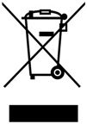
Po skončení životnosti výrobku je nutné při likvidaci postupovat v souladu s platnou legislativou. Výrobek se skládá z částí, které jsou po demontování a roztřídění samostatně recyklovatelné. Výrobek nevhazujte do nádob určených pro sběr komunálního odpadu. Je nezbytné ho odevzdat k ekologické likvidaci na k tomu určená sběrná místa. Informace o těchto místech získáte u příslušných úřadů nebo na obecním úřadě.

